114C-45 正答率61.2%
80 歳の男性。上顎左側第一大臼歯の痛みを主訴として来院した。2週前から冷水痛があり、昨日から拍動性の自発痛を自覚しているという。打診痛を認める。診断をした結果、抜髄処置を行うこととした。初診時のエックス線画像と処置中のある操作時のマイクロスコープ写真を示す。

続いて行う操作で留意するのはどれか。2つ選べ。

ａ 歯髄の感染
ｂ 髄床底の損傷
ｃ 歯髄結石の残存
ｄ 髄角部歯髄の残存
ｅ 歯冠部感染歯質の残存

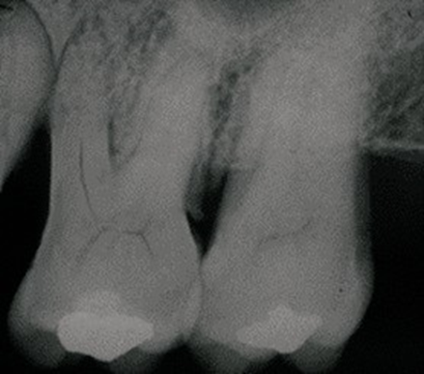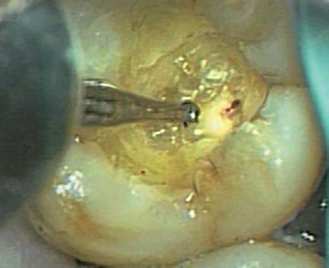

【高齢患者の歯内治療における留意点】

患者が高齢の場合、一般的に歯髄腔が狭窄、歯質の靭性が低下しており
根管治療がしにくくなる。

高齢者の根管治療をする場合の注意点と問題の画像からどのようなリスクがあるか、
知識と診査の力が必要となる問題である。

114C-45 正答率61.2% 解答
80 歳の男性。上顎左側第一大臼歯の痛みを主訴として来院した。2週前から冷水痛があり、昨日から拍動性の自発痛を自覚しているという。打診痛を認める。診断をした結果、抜髄処置を行うこととした。初診時のエックス線画像と処置中のある操作時のマイクロスコープ写真を示す。

続いて行う操作で留意するのはどれか。2つ選べ。

ａ 歯髄の感染
ｂ 髄床底の損傷
ｃ 歯髄結石の残存
ｄ 髄角部歯髄の残存
ｅ 歯冠部感染歯質の残存

髄床底
根管口
天蓋
歯髄腔が狭窄しており、
髄角が突出しているのがわかる

114C-45 正答率61.2% 解答
80 歳の男性。上顎左側第一大臼歯の痛みを主訴として来院した。2週前から冷水痛があり、昨日から拍動性の自発痛を自覚しているという。打診痛を認める。診断をした結果、抜髄処置を行うこととした。初診時のエックス線画像と処置中のある操作時のマイクロスコープ写真を示す。

続いて行う操作で留意するのはどれか。2つ選べ。

ａ 歯髄の感染 この後、抜髄処置を行うため操作中の歯髄感染を留意する必要はない。
ｂ 髄床底の損傷 〇デンタル、マイクロ写真から天蓋と髄床底が近接していることがあり、根管口の探索中に誤って損傷しないよう留意しなくてはならない。
ｃ 歯髄結石の残存 デンタル、マイクロ写真から認められない。
ｄ 髄角部歯髄の残存 〇デンタルから歯髄腔が狭窄しており、髄角が突出しているのがわかる。これを残すと感染源となるため除去しなければならない。
ｅ 歯冠部感染歯質の残存 マイクロ写真から認められない。

解答 b,d

